XV Simposio de Sanidad Vegetal
Preferencia de Zabrotes subfasciatus por semillas de 23 cultivares de frijol común

Zabrotes subfasciatus preference for common bean seeds of 23 cultivars

Marlen Cárdenas Morales¹, Roberto Valdés Herrera¹, MayrelisLavastida Pérez¹, Edilberto PozoVelázquez²
¹ Centro de Investigaciones Agropecuarias, Universidad Central "Marta Abreu" de Las Villas, Santa Clara, Villa Clara, Cuba, CP 54830, E-mail: robertovh@uclv.edu.cu
² Facultad de Ciencias Agropecuarias, Universidad Central "Marta Abreu" de Las Villas, Santa Clara, Villa Clara, Cuba, CP 54830, E-mail: epozovaz@gmail.com
*Autor para correspondencia: marlencm@uclv.edu.cu

RESUMEN
En el Laboratorio de Patología de insectos de la Universidad Central "Marta Abreu" de Las Villas se evaluó la preferencia de Zabrotes subfasciatus (Boheman, 1883) por semillas de 23 cultivares de frijol común (Phaseolus vulgaris L.) para realizar la ovoposición. Los cultivares pertenecen a la colección de variedades del Centro de Investigaciones Agropecuarias que están diseminadas por toda Cuba. Se evaluaron la posición de los insectos cada 24 horas, la cantidad de huevos ovopositados sobre las semillas, la fertilidad de los huevos de Z. subfasciatus, el porcentaje de semillas dañadas, la intensidad de la infestación y la emergencia de adultos por cultivar. Z. subfasciatus ovopositó sobre todos los cultivares de fríjol evaluados, independientemente del color de la testa. Los cultivares menos preferidos por el insecto fueron BAT 304, Holguín 518, Güira 89, ICA Pijao, Selección N 26, Carrillo, Pilón y BAT 202. Se sugiere evaluar la presencia de factores que causen antibiosis a Z. subfasciatus en los cultivares menos preferidos por el insecto como las proteínas arcelinas.
Palabras clave: atracción, gorgojo pinto, ovoposición, Phaseolus vulgaris

ABSTRACT
In the Laboratory of Pathology of insects of the Central University "Marta Abreu" of Las Villas, the attraction of Z. subfasciatus was evaluated by seeds of 23 cultivars of common bean (Phaseolus vulgaris L.) to perform the oviposition. In the experiment, the position of the insects was evaluated every 24 hours, the number of oviposited eggs on the seeds, the percentage of fertility, the percentage of damaged seeds, the intensity of the infestation and the emergence of the emergence of adults per cultivar were evaluated. Z. subfasciatus oviposited on the evaluated bean cultivars, independently of the color of the testa. The less preferred cultivars by the insect were BAT 304, Holguín 518, Güira 89, ICA Pijao, Selection N 26, Carrillo, Pilón and BAT 202. It is recommended to evaluate the presence of factors causing antibiosis on Z. subfasciatus in the less preferred cultivars by the insect how arcelines proteins.
Keywords: attraction, pinto weevil, oviposition, Phaseolus vulgaris

1. Introducción
La conservación y protección del frijol común (Phaseolus vulgaris L.) durante el periodo de almacenamiento constituye una necesidad alimentaria, social y económica. El estimado de las pérdidas que ocurren dentro de los almacenes, imputadas a las plagas insectiles, oscila entre el 5 y 10 % del producto almacenado, lo que equivale a la cantidad de granos necesarios para alimentar 130 millones de personas. Sin embargo, en América Central las pérdidas pueden alcanzan hasta el 20 % del grano almacenado cuando no son revisados periódicamente (Abrego, 2015).
Dentro de las especies insectiles que deterioran al frijol en el periodo de almacenado se puede mencionar como una de las principales a Zabrotes subfasciatus (Boheman) (gorgojo pinto del frijol), perteneciente al orden Coleoptera, familia Chrysomelidae (Rosas, 2003). El deterioro del grano como consecuencia de la penetración de este insecto sucede cuando sus larvas se alimentan exclusivamente de las semillas, lo que afecta considerablemente los cotiledones.
Adicionalmente a lo expuesto, el Centro de Investigaciones Agropecuarias (CIAP) posee un banco de germoplasma de frijol común compuesto por 244 cultivares. Sin embargo, hasta la fecha se desconoce la susceptibilidad de los mismos a la acción de Z. subfasciatus. Este motivo, unido a la necesidad de buscar soluciones ecológicas para realizar un control efectivo del insecto y complementar las características que poseen los cultivares con la resistencia a esta plaga, justifican que el objetivo del presente trabajo sea evaluar el desarrollo de Z. subfasciatus en cultivares de P. vulgaris.

2. Metodología
Los experimentos fueron realizados en el laboratorio de Patología de Insectos del Centro de Investigaciones Agropecuarias (CIAP), perteneciente a la Facultad de Ciencias Agropecuarias, ubicado en la Universidad Central “Marta Abreu” de Las Villas, entre los meses de octubre de 2017 a febrero de 2019.
Para los experimentos fueron tomados al azar insectos adultos, de una muestra de la población obtenida en crías sucesivas en el laboratorio de Patología de Insectos. La cantidad de insectos a utilizar en cada experimento dependió de los requisitos y especificidades de la investigación a realizar. Sin embargo, en cada caso se utilizaron insectos de dos días de emergidos, según lo recomendado por Barbosa et al. (2000), Aparecida (2001) y Rodríguez y López (2001), garantizando de esta manera que las hembras estuvieran fecundadas. La identificación de hembras y machos se realizó a través del dimorfismo sexual de la especie insectil, siguiendo los criterios referidos por Valencia (2006) cuando expresa que las hembras poseen el aspecto de color negro con manchas blancas amarillentas mientras los machos son de color café pardo a cenizo.

Preferencia de Z. subfasciatus por cultivares de frijol común
Al evaluar la predilección del insecto por 23 cultivares de frijol común (Tabla 1) fueron seleccionadas semillas sanas donadas por el CIAP, obtenidas de la colección que posee este Centro (244). Una vez seleccionadas las semillas, se colocaron las mismas durante un mes en recipientes de cristal transparente de 0,5 L de capacidad, de forma independiente, para evitar la infestación por insectos, un recipiente por cultivar. Después, en el montaje del ensayo se siguieron los métodos referidos por Valdés (2012).
Tabla 1 - Cultivares de P. vulgaris para evaluar la preferencia del insecto por los mismos
Cultivar | Color de la testa | Código de colección | Cultivar | Color de la testa | Código de colección
BAT 304 | Negro | 2 | L6 (8) N | Negro | 50
Delicias 364 (Doritta) | Rojo | 3 | BAT 448 | Negro | 60
Cuba Cueto  25 – 9 B | Blanco | 4 | Selección N 26 | Negro | 66
Tazumal (BAT 58) | Negro | 5 | Pilón | Blanco | 73
Holguín 518 | Negro | 9 | Turrialba 4 | Negro | 76
INIVIT Punti blanco | Jaspeado grande, fondo rojo, moteado apical blanco | 14 | Carrillo | Negro | 87
Mulangri 112 | Jaspeado mediano | 19 | BAT 202 | Rojo pequeño | 106
Milagro Villareño | Negro | 25 | Selección N 31 | Negro | 116
Lengua de fuego | Jaspeado mediano | 26 | P 2765  (I 1) | Negro | 120
Güira 89 | Negro | 27 | P 2170 | Negro | 205
ICA Pijao | Negro | 30 | Quivicán | Blanco | 238
ICTA Tamazulapa | Negro | 49
fuente: elaboración propia
Los granos se pesaron en una balanza analítica OverLabor con precisión de 0,1 mg. Después fue ubicada una hembra adulta en el centro de la placa, y se realizaron observaciones durante 46 días. El bioensayo contó de 15 réplicas, en el mismo se tomó nota de la posición y permanencia de los insectos cada 24 horas, en aras de establecer la atracción de la hembra adulta por las semillas de cada cultivar. Transcurridos 20 días, cuando los adultos colocados al inicio estuvieron muertos, se retiraron los cadáveres de los mismos y se evaluaron los parámetros número de puestas de huevos sobre las semillas de cada cultivar (contadas con un Estéreo marca Stemi 2000 Zeiss), huevos fértiles e infértiles (denotados por el cambio de coloración), porcentaje de fertilidad y máximo y mínimo de huevos por semilla.
Posteriormente, las semillas de cada placa se colocaron en tubos de ensayo (cada cultivar de manera independiente) y, a los 26 días, se contabilizó la emergencia de adultos y la proporción hembra:macho.

Incremento de Z. subfasciatus en frijoles almacenados
Para determinar el incremento de Z. subfasciatus se utilizaron semillas de los cultivares mencionados en la Tabla 1. En el experimento se utilizaron placas de Petri de 9 cm de diámetro por 1 cm de altura. Dentro del interior de las mismas se colocaron 20 g de semillas de frijol seleccionadas previamente, un cultivar por cada placa, de forma independiente, según lo recomendado por Moya (2006) e inmediatamente, fueron añadidos dos individuos (una pareja de insectos) por placa, observándose el desarrollo de estos en las semillas, hasta la segunda generación. El experimento tuvo 15 réplicas por cultivar. Los granos se pesaron en una balanza analítica OverLabor con precisión de 0,1 mg.
Pasados 25 días de montado el experimento se determinaron los parámetros porcentaje de semillas con huevos, cantidad de huevos ovopositados (contados con un Estéreo marca Stemi 2000 Zeiss), máximo de huevos puestos sobre una semilla, mínimo de huevos puestos en semillas infestadas y fertilidad de los huevos.
Los cadáveres fueron eliminados y después de 45 días, cuando los insectos adultos de la generación F₁ estuvieron muertos, se procedió a realizar el conteo de hembras y machos, cantidad de semillas dañadas con cámaras de alimentación visibles debido a la salida de adultos, semillas con ovoposiciones, el porcentaje de emergencia de individuos y cantidad de huevos ovopositados (se les restaron los de las hembras progenitoras al inicio del experimento). Consecutivamente se eliminaron los cadáveres y transcurridos 70 días de montado el experimento, se procedió al pesaje de los granos para determinar las pérdidas de peso (g) en los mismos.
Todos los datos registrados fueron tabulados en Microsoft Office Excel 2016 y procesados con los paquetes de programas STATGRAPHICS Centurión XVI y STATISTIX 8. Los análisis ejecutados para determinar las diferencias significativas fueron las pruebas Múltiples de Rangos y Kruskal-Wallis. Se utilizó el Análisis de Conglomerados al agrupar los cultivares según el incremento del insecto en cada uno de ellos.

3. Resultados y discusión

Preferencia de Z. subfasciatus por cultivares de frijol común
Los resultados obtenidos muestran que Z. subfasciatus tuvo preferencia para ovopositar sobre las testas de las semillas de P 2765 (I 1) y Mulangri 112, seguidos por INIVIT Punti blanco, L6 (8) N y Quivicán, respectivamente. Aunque mostraron diferencias significativas solamente con 10 cultivares de los 18 restantes, ellos, a pesar de diferenciarse morfológicamente y poseer testas de diferentes colores, presentan mayor cantidad de huevos sobre sus semillas, resultado que pone en evidencia la acción de las hembras en la selección de semillas idóneas para garantizar su descendencia. Igualmente, el insecto puso los huevos indistintamente sobre semillas oscuras y claras (Figura 1).
Los cultivares con menor cantidad de huevos sobre sus testas son ICA Pijao (testa negra), Selección N 26 (testa negra), Pilón (testa blanca), BAT 304 (testa roja) y Holguín 518 (testa negra), resultado que asiente en exponer al color de las testas como un elemento secundario dentro de los factores a ser considerados para determinar la preferencia del insecto.
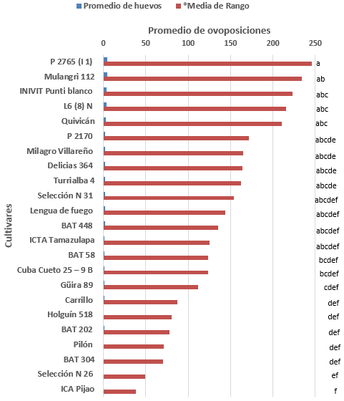

*Media de Rangos según Kruskall-Wallis
Letras diferentes entre barras denotan diferencias significativas según la Prueba de Comparación Múltiple Z para Kruskall-Wallis, alfa de 0,05
Valor Critico Z igual a 3,722 y Valor crítico de comparación igual a 121,09
Figura 4 – Huevos puestos por Z. subfasciatus sobre semillas de frijol común

Al evaluar la fertilidad de los huevos solamente en cuatro cultivares fueron fértiles el 100 % de las puestas (Cuba Cueto 25 – 9 B, Holguín 518, ICA Pijao y Selección N 26), aunque las mismas fueron pocas pues el insecto no muestra preferencias por dichos cultivares. La mayor cantidad de huevos infértiles se registró sobre P 2170 (negro) y BAT 202 (rojo) (Figura 2), siendo este último otro de los poco preferidos por el insecto.

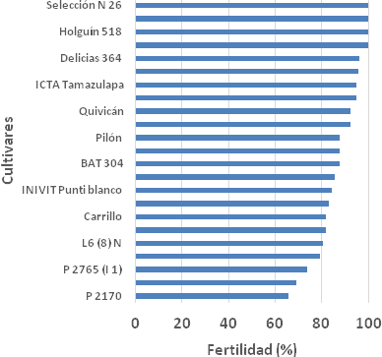
Figura 2 – Porcentaje de fertilidad de huevos ovopositados por Z. subfasciatus sobre diversos cultivares

Los valores obtenidos brindan una clara idea sobre las relaciones y preferencias del insecto por las semillas. A pesar de lo descrito, al elaborar un dendrograma para aglomerar los cultivares a través del método de conglomeración vecino más lejano, cuando se realizó un corte a la distancia de seis, se obtuvieron tres grupos. Estos grupos comenzaron la ramificación a distancias muy pequeñas, lo que indica que los mismos son compactos y la diversidad intragrupos es muy baja (Figura 3), lo que manifiesta la pobre diferencia existente respecto a la resistencia que poseen los cultivares al insecto.
En el grupo I se agruparon los cultivares cuyas semillas fueron menos frecuentadas por los adultos del insecto. Además, la permanencia de estos sobre las semillas estuvo por debajo de las 3 horas como promedio, el promedio de huevos puestos sobre las testas fue menor que uno por cada cultivar (0,75 huevos), la fertilidad de los huevos alcanzó el 89 %, la emergencia un 66,66 % (cuatro insectos solamente) y la relación hembra:macho estuvo inclinada hacia los machos (tres machos por cada hembra, 0,33). Este resultado demuestra que de todos los cultivares, los asociados al grupo I son menos preferidos por Z. subfasciatus.
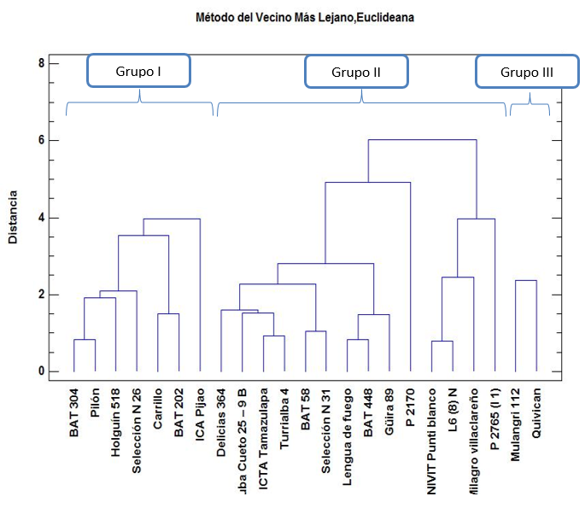
Figura 3 - Dendrograma obtenido al agrupar los cultivares de P. vulgaris según la preferencia de Z. subfasciatus por los mismos

Incremento de Z. subfasciatus en granos de frijoles almacenados
Los resultados sobre el incremento de Z. subfasciatus demuestran que a los 20 días de evaluado el experimento en todos los cultivares se observaron afectaciones por el insecto plaga, al existir semillas con huevos sobre sus testas; sin embargo, existen diferencias estadísticas respecto a la cantidad de puestas sobre cada uno de los cultivares (Tabla 2). Al confeccionar un dendrograma para agrupar los cultivares a través del método de conglomeración vecino más lejano, cuando se realizó un corte a la distancia de cuatro, a diferencia de los resultados obtenidos en el experimento anterior, se obtuvieron cuatro grupos (Figura 4).
Tabla 2 – Huevos ovopositados sobre los cultivares evaluados
Cultivar | Promedio de huevos | *Media de Rango | Máximo de huevos por placa | Mínimo de huevos por placa
P 2170 | 25,6 | 216,3 a | 31 | 17
Mulangri 112 | 25,4 | 214,5 a | 43 | 18
Quivicán | 17,6 | 188,3 ab | 33 | 12
Milagro Villareño | 17,2 | 188,5 ab | 24 | 8
BAT 58 | 15,4 | 187,9 ab | 19 | 13
L6 (8) N | 13,2 | 171,9 abc | 18 | 9
Lengua de fuego | 12,0 | 162,5 abc | 16 | 8
P 2765 (I 1) | 10,2 | 148,3 abcd | 14 | 8
Cuba Cueto 25 – 9 B | 8,4 | 122,7 abcde | 12 | 5
ICTA Tamazulapa | 8,4 | 118,5 abcde | 14 | 5
Selección N 31 | 8,0 | 118,7 abcde | 10 | 5
INIVIT Punti blanco | 7,6 | 103,1 bcde | 16 | 1
Turrialba 4 | 6,6 | 96,9 bcde | 8 | 3
Güira 89 | 6,4 | 93,3 bcde | 10 | 4
BAT 448 | 5,6 | 80,1 bcde | 8 | 3
Holguín 518 | 5,2 | 73,1 cde | 7 | 4
ICA Pijao | 5,2 | 71,3 cde | 11 | 3
Pilón | 5,0 | 70,9 cde | 8 | 2
Carrillo | 5,0 | 69,7 cde | 8 | 3
Selección N 26 | 4,6 | 93,9 cde | 6 | 1
BAT 202 | 3,0 | 39,5 de | 6 | 0
Delicias 364 | 2,6 | 34,9 e | 6 | 1
BAT 304 | 1,8 | 21,7 e | 3 | 0
Valor Crítico Z |  | 3,72
Valor crítico de comparación |  | 110,76
*Media de Rangos según Kruskall-Wallis
Letras diferentes en una columna denota diferencias significativas según la Prueba de Comparación Múltiple Z para Kruskall-Wallis, alfa de 0,05
fuente: elaboración propia
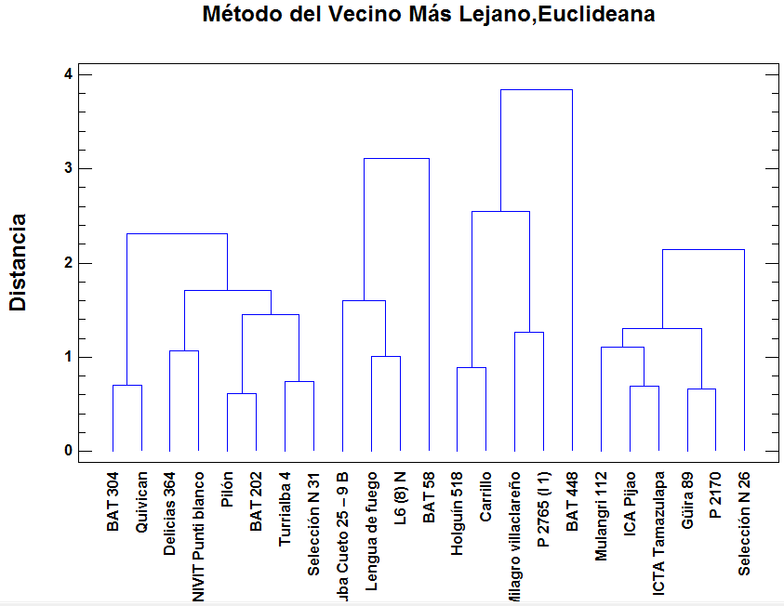
Figura 4 - Dendrograma obtenido al agrupar los cultivares de P. vulgaris según los resultados del incremento de Z. subfasciatus en los mismos

El grupo I agrupa los cultivares cuya cantidad de semillas afectadas por la hembra progenitora, debido a las puestas no alcanzaron las cinco. Igualmente, el promedio de huevos fue de uno a dos por semilla, aunque de todas las semillas con huevos emergieron insectos adultos. La fertilidad fue inferior al 90 % y no existieron pérdidas apreciables en el peso de los granos. La relación hembra:macho favoreció a estos últimos, resultado este que, según lo expresado por Decheco et al. (1987), coincide con la respuesta de Z. subfasciatus a su estadía sobre cultivares menos susceptibles.
Las mermas fueron determinadas durante el desarrollo de la segunda generación, a los 70 días, por lo cual, algunas semillas dañadas poseían en su interior larvas de la plaga insectil. Excepto en BAT 304 e INIVIT Punti blanco, todos los cultivares sufrieron pérdidas (Tabla 3).
Tabla 3- Pérdidas provocadas por Z. subfasciatus a los 70 días de estancia en los cultivares
Cultivar | Merma  (g) | Media de Rango*
Quivicán | 3,89 | 221,90 ª
Mulangri 112 | 3,81 | 219,10 ª
Milagro Villareño | 3,31 | 201,90 ^{ab}
BAT 448 | 3,07 | 196,70 ^{ab}
Tazumal (BAT 58) | 2,70 | 187,10 ^{ab}
L6(8)N | 2,42 | 173,10 ^{abc}
P 2170 | 1,20 | 148,70 ^{abcde}
Lengua de Fuego | 1,17 | 158,10 ^{abcd}
Cuba Cueto 25-9B | 0,91 | 132,10 ^{abcde}
ICTA Tamazulapa | 0,67 | 138,10 ^{abcdef}
ICA Pijao | 0,53 | 126,50 ^{abcde}
Selección N 26 | 0,52 | 123,10 ^{abcde}
Turrialba 4 | 0,44 | 108,30 ^{bcde}
Carrillo | 0,10 | 52,70 ^{def}
Delicias 364 (Doritta) | 0,07 | 51,50 ^{def}
Holguín 518 | 0,04 | 59,50 ^{def}
Güira 89 | 0,04 | 65,90 ^{cde}
BAT 202 | 0,04 | 67,50 ^{cde}
Selección N 31 | 0,04 | 56,90 ^{def}
Pilón | 0,01 | 46,10 ^{ef}
P 2765 (I1) | 0,01 | 46,70 ^{ef}
BAT 304 | 0,00 | 37,50 ^{f}
INIVIT Punti blanco | 0,00 | 37,50 ^{f}
Valor Critico Z | 3,722
Valor crítico de comparación | 110,76

*Media de Rangos según Kruskall-Wallis
Letras diferentes en una columna denota diferencias significativas según la Prueba de Comparación Múltiple Z para Kruskall-Wallis, alfa de 0,05
Estos resultados indican que se puede disponer de cultivares menos susceptibles a la infestación de Z. subfasciatus durante el periodo de almacenamiento. En este caso fundamentalmente no influye el color de la testa y pueden ser ofertados cultivares de colores negros, los que según Viñals et al. (2002) y otros autores, ostentan un lugar prioritario en la comida típica cubana.

4. Conclusiones
- Z. subfasciatus mostró preferencia por las semillas P 2765 (I 1) y Mulangri 112, al poner el 20 % de los huevos sobre las mismas. Los cultivares de testa negra BAT 304, Holguín 518, Güira 89, ICA Pijao, Selección N 26, Carrillo, el de testa blanca Pilón y el de testa roja BAT 202 fueron pocos preferidos por el insecto para realizar las puestas de huevos.
- En los 23 cultivares evaluados el insecto se reprodujo, pero los mayores incrementos de especímenes fueron en Mulangri 112, P 2170, Quivicán y Milagro Villareño.
- Quivicán, Mulangri 112, Milagro Villareño y BAT 448, fueron los cultivares más susceptibles al insecto durante el periodo de almacenamiento con pérdidas en peso superiores al 15 %.

5. Referencias bibliográficas
Abrego, A.N. (2015). Evaluación de la resistencia de materiales genéticos al ataque de Zabrotes subfasciatus (Boheman) en frijol común (Phaseolus vulgaris L.) almacenado.
Aparecida, L. (2001). Alguns aspectos do comportamento de oviposiçâo fêmeas selvagens de Zabrotes subfasciatus (Coleoptera, Bruchidae) em condições de privação do hospedeiro. Tesis de maestría, Universidad de SÃO PAULO, Departamento de Biología, 76 p.
Barbosa, F., M. Yokoyama, P. A. Pereira y F. J. Pfeilsticker. (2000). Estabilidade Da Resistência A Zabrotes Subfasciatus Conferida Pela Proteína Arcelina, Em Feijoeiro. Rev. Pesq. Agropec. Bras., 35 (5): 895-900.
Decheco, A. y M. Ortiz. (1987). Influencia de la temperatura sobre el “gorgojo del frijol” Zabrotes subfasciatus. Revista Peruana de Entomología, 30: 42-44.
Moya, A. (2006). Efectos de residuos de plantas sobre el gorgojo pinto del frijol Zabrotes subfasciatus Boh. Trabajo de Diploma no publicado. Facultad de Ciencias Agropecuarias, Universidad Central de Las Villas. Santa Clara, Villa Clara, 46 p.
Rodríguez, C. y E. López. (2001). Actividad insecticida e insectistática de la chica (Senecio salignus) sobre Zabrotes subfasciatus. En sitio web: http://web.catie.ac.cr/información/RMIP/rev59/resisf3.htm Consultado el 5 de febrero, 2019.
Rosas, J.C. (2003). El Cultivo del Frijol Común en América Tropical. Escuela Agrícola Panamericana, Zamorano. 2da edición, Imprenta Litocom, Tegucigalpa, Honduras, 57 p.
Valdés, R. (2012). Efecto de especies de plantas y ozono (O₃) sobre Zabrotes subfasciatus (Boheman). Tesis en opción al título de Doctor en Ciencias Agrícolas, Facultad de Ciencias Agropecuarias, UCLV, Santa Clara, Villa Clara, Cuba, 100 p.
Valencia, S.J. (2006). Efectos sub-letales de resistencia antibiótica a inmaduros en la demografía de adultos de los gorgojos del frijol Acanthoscelides obtectus (Say) y Zabrotes subfasciatus (Boheman) (Coleoptera: Bruchidae). Ing. Agr., Palmira, Colombia Centro Internacional de Agricultura Tropical. 135 p.
Viñals, M. E. et al. (2002). Análisis de la diversidad fenotípica de variedades de frijol (Phaseolus vulgaris L.) utilizados por los campesinos en la comunidad “La Palma” Pinar del Río. Cultivos Tropicales, 23 (1): 15-19.

